การใช้งานโปรแกรม AVITool
ก่อนการใช้งานโปรแกรมจะต้องมีการลง MatLab Runtime เสียก่อน โดยอยู่ใน Folder execute > Matlab Runtime ให้ Setup ไฟล์ที่ชื่อว่า MCRInstaller.exe
ในการเปิดโปรแกรมให้เปิดใช้งานไฟล์ที่ชื่อว่า avi.exe ในขั้นตอนแรกเมื่อเริ่มใช้งาน จะมีการแตกไฟล์ก่อนอาจใช้ระยะเวลาเล็กน้อย
ในส่วนของโปรแกรมนั้นจะประกอบไปด้วย ส่วนของเมนู ส่วนของเครื่องมือ และส่วนแสดงผล
ส่วนเมนู
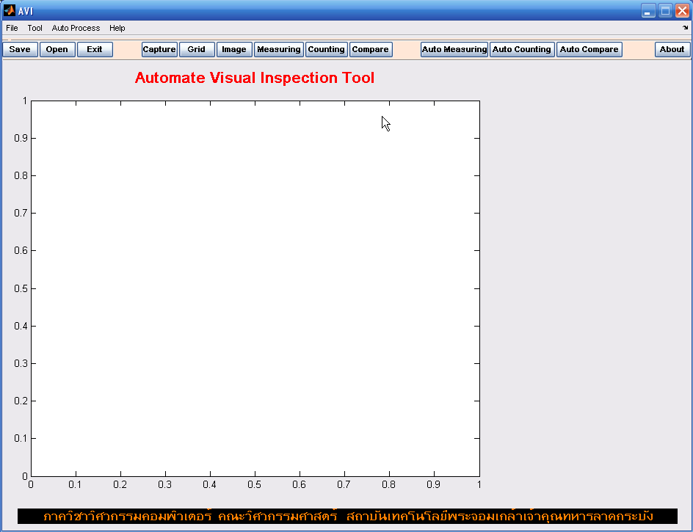
ส่วนแสดงผล
ส่วนเครื่องมือ

ส่วนของเมนู
ในส่วนของเมนูนั้นจะประกอบไปด้วยเมนูหลักอยู่ด้วยกัน 4 ตัวด้วยกันคือ File, Tool, Auto Process และ About ซึ่งในเมนูหลักนี้จะมีเมนูย่อยลงไปอีกดังนี้
- File
  - Save เป็นเมนูที่ใช้ในการ Save ภาพเก็บเอาไว้
  - Open เป็นเมนูที่ใช้เปิดภาพที่เราเคย Save เก็บไว้ขึ้นมา
  - Exit ปิดโปรแกรม
- Tool
  - Capture เป็นเมนูที่ใช้ถ่ายภาพจากกล้องดิจิตอล
  - Grid เป็นเมนูที่ใช้ในการปรับแต่งเส้น Grid
  - Image เป็นเมนูที่ใช้ในการเกี่ยวกับการปรับแต่งภาพ
  - Measuring เป็นเมนูที่ใช้ในการวัดขนาด
  - Counting เป็นเมนูที่ใช้ในการนับจำนวน
  - Compare เป็นเมนูที่ใช้ในการเปรียบเทียบเพื่อคัดแยกชิ้นงาน

- Auto Process
  - Auto Measuring เป็นเมนูที่สั่งให้โปรแกรมประมวลผลการวัดแบบอัตโนมัติ
  - Auto Counting เป็นเมนูที่สั่งให้โปรแกรมประมวลผลการนับแบบอัตโนมัติ
  - Auto Compare เป็นเมนูที่สั่งให้โปรแกรมประมวลผลการเปรียบเทียบเพื่อคัดแยกชิ้นงานแบบอัตโนมัติ
- About
  - เป็นส่วนแสดงผลรายละเอียดของตัวโปรแกรมนี้

ในส่วนของเมนูที่จำเป็นต้องใช้ ได้รวบรวมทำเป็นแถบเมนูเพื่อให้ใช้สะดวกยิ่งขึ้นดังรูปนี้

เครื่องมือปรับแต่งเส้นกริด
เมื่อเลือกที่เมนู Grid แล้วจะปรากฏหน้าต่างในส่วนของเครื่องมือดังนี้
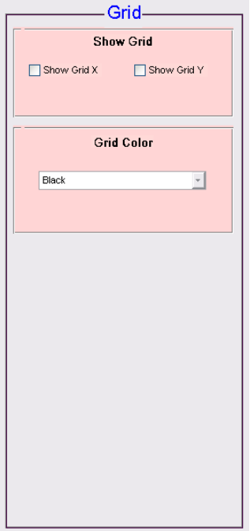
ใช้ในกรณีที่ต้องการให้เส้นกริดปรากฏขึ้นมาในส่วนแสดงผล สามารถเลือกได้ว่าต้องการให้แสดงในแนวแกนไหน และยังสามารถเลือกสีของเส้นได้ในกรณีที่เส้นมีสีกลมกลืนกับภาพ
ในส่วนนี้จะนำไปใช้ประโยชน์ในการวัดขนาดชิ้นงานที่ปรากฏในส่วนแสดงผล ด้วยการวัดด้วยมือ(Manual) ด้วย

เครื่องมือปรับแต่งภาพ
เป็นส่วนของการปรับแต่งภาพให้โปรแกรมสามารถประมวลผลได้ง่ายและถูกต้องยิ่งขึ้น
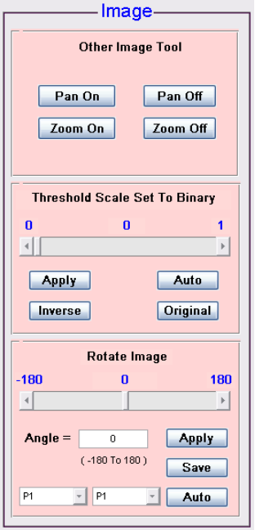
ใช้ในการปรับแต่งภาพโดยจะมีเครื่องมือที่สำคัญแบ่งเป็น 3 ส่วนด้วนกันคือ กลุ่ม Other Image Tool, Threshold Scale Set To Binary และ Rotate Image
Other Image คือส่วนที่ใช้ในการดูและแสดงผลต่าง ๆ
Pan On เปิดการใช้งานเครื่องมือเลื่อนภาพ
Pan Off ปิดการใช้งานเครื่องมือเลื่อนภาพ
Zoom On เปิดการใช้งานเครื่องมือการ Zoom
Zoom Off ปิดการใช้งานเครื่องมือการ Zoom

Threshold Scale Set To Binary คือ ส่วนในการแปลงภาพขาวดำ ตรง ในส่วนนี้สามารถเลือกปรับแต่งได้ด้วยตัวเองหรือจะให้ตัวโปรแกรมปรับแต่งให้ ถ้าต้องการปรับแต่งด้วยตัวเองให้เลือดแถบเสกลจาก 0 ไป 1 ตามต้องการแล้วกด Apply หรือถ้าต้องการให้โปรแกรมปรับให้ ให้กดที่ Auto และในกลุ่มเครื่องมือนี้ยังมีปุ่มที่ใช้ในการ Inverse ภาพ และกลับภาพเดิมด้วย(Original)
Rotate Image คือ ส่วนในการหมุนภาพกรณีที่ภาพของชิ้นงานวางในตำแหน่งที่ไม่สามารถนำมาหาคุณสมบัติได้ จึงจำเป็นต้องมีการหมุนภาพให้เข้าที่ โดยสามารถทำได้ทั้งแบบหมุนด้วยตัวเอง หรือให้โปรแกรมหมุนให้
การหมุนด้วยตัวเองนั้นสามารถเลือนที่แถบเลื่อนหรือใส่ตัวเลขในช่อง Angle ก็ได้ แล้วกด Apply เมื่อได้ตามที่ต้องการแล้ว กด Save
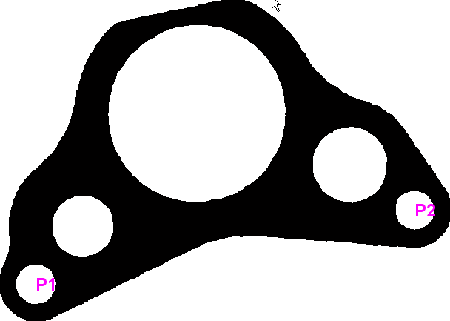
การหมุนโดยให้โปรแกรมหมุนให้ วิธีนี้จำเป็นต้องมีจุดอ้างอิงที่จะให้โปรแกรมหมุนได้ ขั้นแรกให้กดปุ่ม Auto แล้วจะมีจุดอ้างอิง ปรากฏขึ้นมา

ให้เราเลือกจุด 2 จุดในช่องตรง P1 2 ช่องนั้น โดยให้อยู่ในแนวระนาบเดียวกัน เช่นดังรูปให้เลือก P1 ช่องที่ 2 เลือก P2 แล้วกด Auto อีกครั้ง จะได้ดังรูป

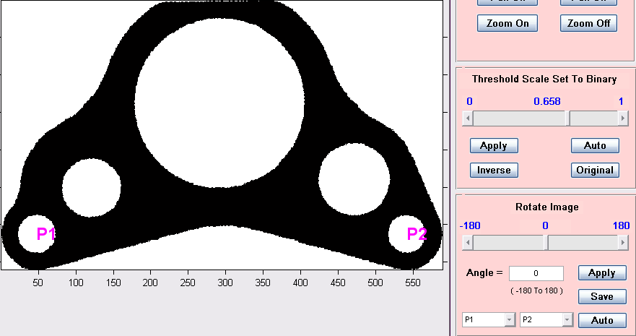

เครื่องมือวัดขนาด
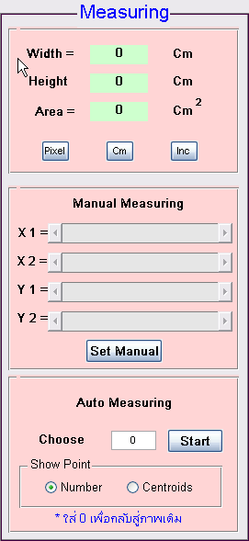
เป็นเครื่องมือที่ใช้ในการวัดขนาดของชิ้นงานในภาพ โดยจะแบ่งออกเป็น 3 ส่วนคือ ส่วนแสดงผลลัพธ์ส่วนวัดขนาดด้วยมือ(Manual) และ ส่วนวัดแบบอัตโนมัติ(Auto)
ส่วนแสดงผล จะแสดงขนาดของชิ้นงานทั้งความกว้าง ความยาว และ พื้นที่ และ สามารถแปลงหน่วยได้ว่าจะแปลงเป็นหน่วยใดด้วยปุ่ม Pixel, Cm และ Inc
ส่วนวัดขนาดด้วยมือ(Manual) เป็นการวัดด้วยวิธีการการเลือนแถบเส้นกริดเข้าหากันครอบชิ้นงานเอาไว้ สามารถทำไดโดนกดปุ่ม Set Manual ก่อนเพื่อเซตขนาดของภาพก่อน แล้วเลื่อนแถบทั้ง แกน X1,X2,Y1,Y2 เข้าหาครอบชิ้นงานเอาไว้

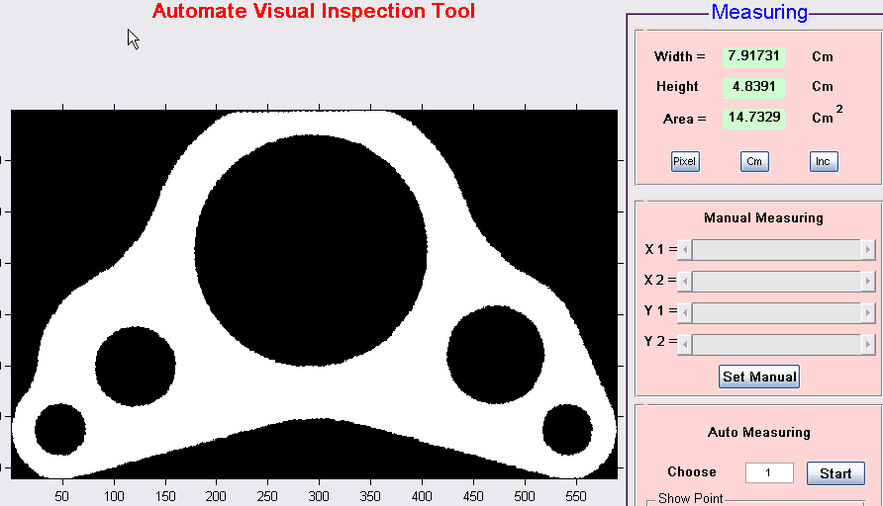
ส่วนการวัดแบบอัตโนมัติ(Auto) ตรงส่วนนี้จะต้องมีผ่านปรับแต่งภาพทั้งการแปลงเป็นภาพขาวดำ และ หมุนภาพให้เข้าที่เรียบร้อยแล้ว จากนั้นให้ Inverse ภาพก่อน เพราะตัวโปรแกรมนี้ จะวัดขนาดของชิ้นส่วนที่เป็นสีขาวเท่านั้น ขั้นแรกให้กดปุ่ม Start ก่อนเพื่อดูจำนวนของชิ้นงานแล้วเลือกชิ้นงานที่ต้องการวัด โดยใส่หมายเลขของชิ้นงานลงในช่อง Choose แล้วกด Start อีกครั้ง จะมีการแสดงผลขนาดและ พื้นที่ออกมาในส่วนของการแสดงผลลัพธ์

เครื่องมือนับจำนวน
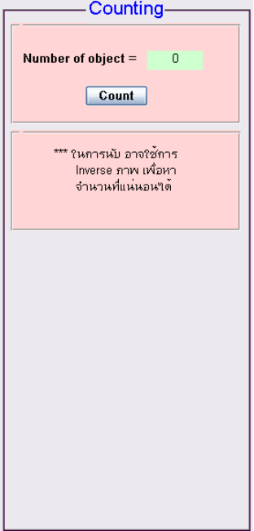
ในส่วนนี้จะต้องมีแปลงภาพให้เป็นเป็นภาพขาวดำก่อนจากนั้นให้ Inverse ภาพก่อน เพราะตัวโปรแกรมนี้ จะนับจำนวนของชิ้นงานส่วนที่เป็นสีขาวเท่านั้น จากนั้นให้มาที่เมนู Counting แล้วกดปุ่ม Count โปรแกรมจะประมวลผลนับจำนวนและแสดงผลที่ช่อง Number of object

เครื่องมือเปรียบเทียบ
เป็นส่วนที่เอาไว้สั่งการทำงานในการประมวลผลเปรียบเทียบชิ้นงานกัน เพื่อคัดแยกชิ้นงานที่ไม่ใช่ชิ้นงานในลักษณะเดียวกับชิ้นงานออกไป
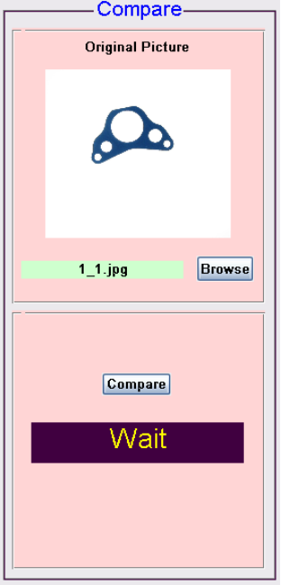
ขั้นแรกให้เข้ามาที่เมนู Compare ก่อนจากนั้นจะต้องมีการเลือกภาพต้นแบบที่ต้องการเปรียบเทียบโดยกดปุ่ม Browse เพื่อเลือกภาพต้นแบบ เมื่อทำเสร็จแล้วให้ถ่ายภาพเข้ามา ปรับแต่งภาพโดยแปลงภาพให้เป็นแบบขาวดำก่อน แล้วกดปุ่ม Compare โปรแกรมจะประมวลผลแล้วจะแสดงออกมาที่ Wait ว่า จะ ยอมรับ(Accept) หรือ ไม่ยอมรับ(Reject)

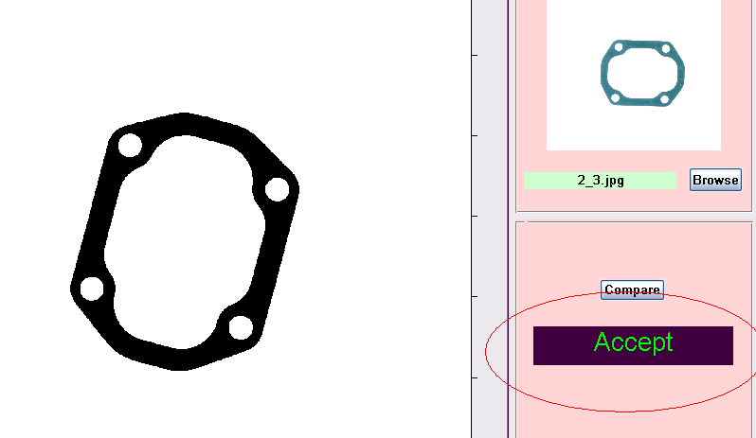

แสดงภาพของชิ้นงานที่ผ่านการยอมรับจากโปรแกรม

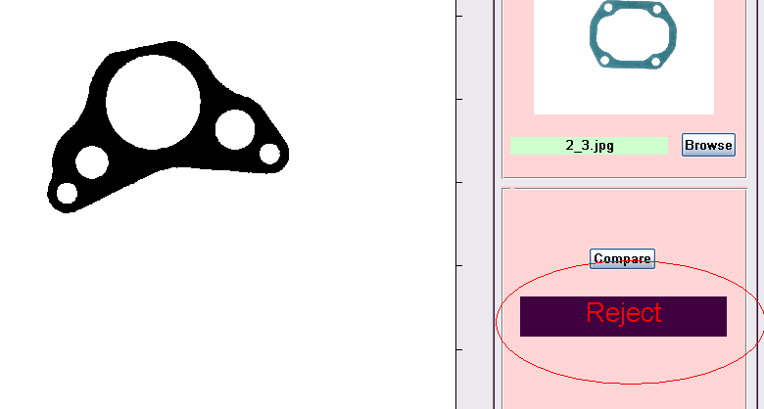

แสดงภาพของชิ้นงานที่ไม่ผ่านการยอมรับจากโปรแกรม

กลุ่มเมนู Auto
เมนู Auto ทั้ง 3 เมนู คือ Auto Measuring Auto Counting และ Auto Compare จะเป็นการทำงานของโปรแกรมโดยอัตโนมัติโดยการกดปุ่มเดียว ตัวโปรแกรมจะประมวลผลทุกอย่างแล้วแสดงผลลัพธ์ออกมา

About
แสดงรายละเอียดของผู้จัดทำ
